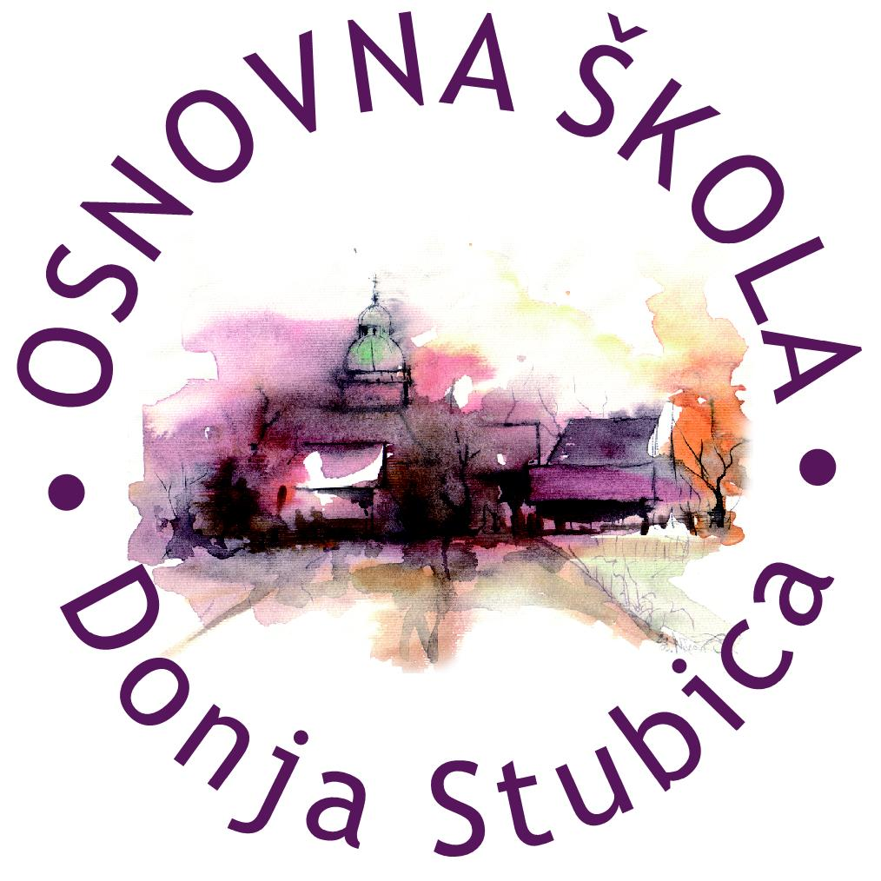
Republika Hrvatska
Krapinsko-zagorska županija
Osnovna škola Donja Stubica

______________________________________________________________________________
KLASA: 007-04/26-02/01
URBROJ: 2140-62-01-26-3

S K R A Ć E N I Z A P I S N I K
s osme sjednice Školskog odbora Osnovne škole Donja Stubica održane dana 9. veljače 2026. godine u 16.00 sati u prostorijama Osnovne škole Donja Stubica

Nazočni članovi Školskog odbora:
- Snježana Mezdić
- Andreja Mikulec
- Petra Pozaić
- Darko Tišljar
- Ivanka Znika

Nenazočni članovi Školskog odbora:
- Ivica Šipek
- Vinka Vidiček

Ostali nazočni:
- Sonja Martinek, ravnateljica škole
- Valentina Pavalić, voditeljica računovodstva
- Andrijana Habjanec Sinković, tajnica, zapisničarka

D n e v n i r e d:

- Usvajanje zapisnika sa sedme sjednice Školskog odbora
- Usvajanje godišnjeg financijskog izvještaja za razdoblje od 1. 1. do 31. 12. 2025. godine
- Prethodna suglasnost za zasnivanje radnog odnosa
- pomoćnik/ca u nastavi – 1 izvršitelj/ica
- Razno

Članovi Školskog odbora jednoglasno su s pet (5) glasova prihvatili dnevni red.

Točka 1.
Članovi Školskog odbora jednoglasno su s pet (5) glasova usvojili Zapisnik sa sedme sjednice Školskog odbora.

Točka 2.
Članovi Školskog odbora jednoglasno su s pet (5) glasova donijeli

O D L U K U

kojom se usvaja godišnji financijski izvještaj za razdoblje od 1. 1. do 31. 12. 2025. godine.

Ova odluka stupa na snagu danom donošenja.

Točka 3.
Članovi Školskog odbora jednoglasno su s pet (5) glasova donijeli

O D L U K U

kojom se daje prethodna suglasnost za zasnivanje radnog odnosa sa Sarom Pavalić, ekonomisticom na radno mjesto pomoćnice u nastavi na određeno nepuno radno vrijeme 21 sat tjedno do 31. 8. 2026. godine.

Ova Odluka stupa na snagu danom donošenja.

Točka 4.
Pitanja i prijedlozi, razno.

ZAPISNIČARKA: PREDSJEDNICA ŠKOLSKOG ODBORA:

Andrijana Habjanec Sinković Snježana Mezdić, dipl. iur.
__________________________ ____________________________

U Donjoj Stubici, 9. 2. 2026.

_____________________________________________________________________________________________________
A: Toplička 27, Donja Stubica ǀ T/F: +385 49 286 201 ǀ @: ured1@os-donja-stubica.skole.hr ǀ W: os-donja-stubica.hr
OIB: 26580296546 ǀ MB: 03033074 ǀ IBAN: HR6823400091800002009, Privredna banka Zagreb d.d.

